Bac S 2014 Métropole Session de remplacement Septembre 2014 http://labolycee.org
EXERCICE II – CASQUE AUDIO À RÉDUCTION DE BRUIT (10 points)

Une enquête réalisée en 2010 a révélé que les jeunes de 12 à 25 ans passent en moyenne 1h38 par jour à écouter leur baladeur numérique. Dans les transports en commun notamment, nombreux sont ceux qui s’isolent de l’environnement sonore extérieur en écoutant de la musique. Les casques audio offrent tous une réduction dite « passive » des bruits ambiants en isolant le système auditif par la seule application des oreillettes. Mais il existe aujourd’hui des casques audio qui présentent, en plus de la réduction passive, un dispositif dit « actif » qui tend à supprimer les bruits résiduels à l’intérieur des oreillettes. L’exercice traite de ces dispositifs.

Document 1. Extrait de la notice d’un casque audio à réduction de bruit
La technologie consiste à placer un micro miniature, dans chaque oreillette, destiné à capter le bruit ambiant (trafic, installations de ventilation, climatiseur, etc.) et à le supprimer par un signal anti-bruit adapté.

Caractéristiques techniques*
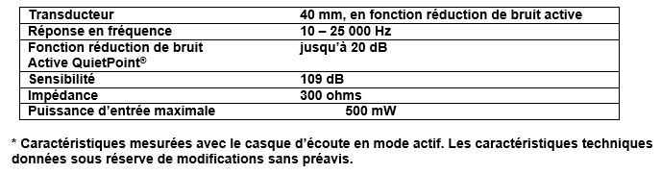
Un interrupteur disposé sur l’oreillette gauche permet d’allumer ou d’éteindre le dispositif actif.

1. Caractéristiques du casque et oreille humaine

La « réponse en fréquence » du casque est-elle adaptée à l’audition humaine ?
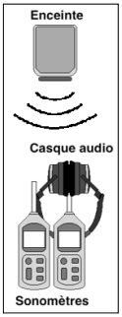

2. Efficacité du dispositif de réduction de bruit

Le dispositif expérimental représenté ci-contre est mis en place.
Une enceinte acoustique émet un signal sonore de fréquence f et d’intensité I toutes deux réglables.
Le capteur d’un premier sonomètre est placé entre les deux oreillettes du casque. Les oreillettes sont en outre maintenues plaquées l’une contre l’autre de manière à enfermer le mieux possible le capteur. Ce sonomètre mesure ainsi le niveau d’intensité sonore L entre les oreillettes. Casque et sonomètre sont placés face à l’enceinte.
Un deuxième sonomètre mesure le niveau d’intensité sonore à proximité immédiate du casque.
Les niveaux d’intensité sonore mesurés en fonction de la fréquence sont représentés ci-dessous :
- niveau d’intensité sonore ambiant à proximité immédiate du casque (cas n°1) ;
- niveau d’intensité sonore entre les oreillettes lorsque le dispositif actif est éteint et que les oreillettes interviennent seules (cas n°2) ;
- niveau d’intensité sonore entre les oreillettes lorsque le dispositif actif fonctionne (cas n°3).
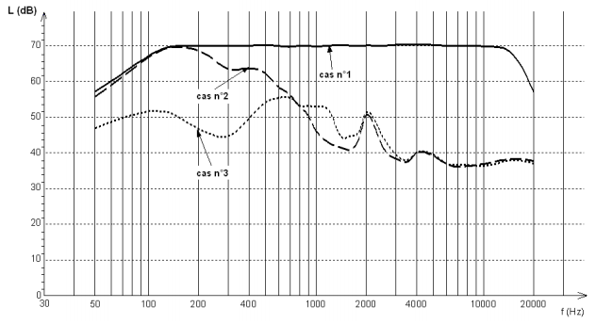

2.1. Identifier approximativement les domaines de fréquence pour lesquels :
- seules les oreillettes sont efficaces pour la réduction de bruit ambiant ;
- seul le dispositif actif est efficace pour la réduction du bruit ambiant ;
- les deux dispositifs participent à la réduction du bruit ambiant.

2.2. Concernant la réduction de bruit, les mesures ayant permis la construction graphique ci-dessus sont-
elles conformes à la performance annoncée dans l’extrait de la notice présente dans le document n°1 ? Justifier.

Le casque à réduction de bruit est ensuite testé dans deux environnements sonores différents ; à l’intérieur d’un train Corail et dans une pièce où deux personnes discutent. Les deux environnements sonores ont par ailleurs été enregistrés et les documents 2 et 3 présentent les spectres associés. Ces sons n’étant pas périodiques mais particulièrement complexes, leurs spectres ne sont pas des spectres de raies comme celui d’une note jouée par un instrument de musique mais des spectres continus. L’amplitude relative en ordonnée montre la contribution de chaque fréquence émise au niveau d’intensité sonore global.

Document 2. Spectre de l’environnement sonore dans un train Corail
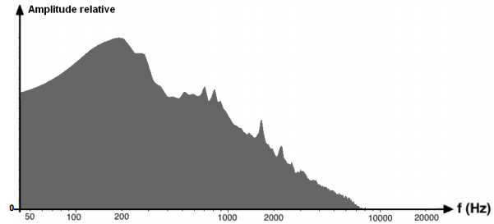

Document 3. Spectre de l’environnement sonore créé par une discussion dans une pièce
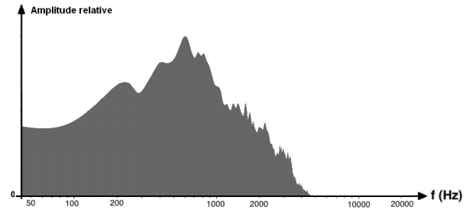

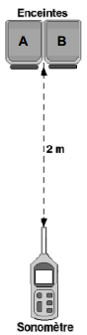
2.3. Exploiter l’ensemble des trois graphes afin de prévoir dans lequel des deux environnements sonores le dispositif actif est susceptible d’intervenir le plus efficacement. Justifier.

3. Simulation du dispositif actif

D’après la notice, la réduction active du bruit consiste à émettre un signal dit « anti-bruit ».
Le dispositif expérimental représenté ci-contre est mis en place.
Le bruit est modélisé par une onde sonore sinusoïdale de fréquence f_{B} = 132 Hz émise par l’enceinte acoustique B.
Le signal anti-bruit est modélisé par une onde sonore sinusoïdales de fréquence f_{A} émise par une deuxième enceinte acoustique A accolée à la première.
Un logiciel contrôle la fréquence et l’intensité de chaque signal ainsi que le déphasage entre les signaux.
À une distance de deux mètres face aux enceintes, le niveau d’intensité sonore du son émis par chaque enceinte, seule, est systématiquement ajusté à L_{A} = L_{B} = 50 dB.
Ce dispositif permet ainsi de mesurer l’influence de la fréquence de chaque signal et du déphasage entre les signaux sur le niveau d’intensité sonore L face aux deux enceintes à une distance de deux mètres.
Les résultats de trois expériences sont regroupés dans le document 4 ci-après.
Document 4. Résultats des expériences

Expérience | 1 | 2 | 3
Fréquence f_{B} (Hz) | 132 | 132 | 132
Fréquence f_{A} (Hz) | 198 | 132 | 132
Déphasage à l’émission des signaux produits par les enceintes A et B |  | en phase | en opposition de phase
L (dB) | 53±1 | 56±1 | 44±1

Remarque : Les incertitudes affichées dans ce document sont associées à des niveaux de confiance de 95%.

3.1. Les intervalles de confiance associés aux mesures des niveaux d’intensité sonores lors des expériences 1,2 et 3 permettent-ils de conclure que les valeurs mesurées sont significativement différentes ? Justifier.

3.2. On note I l’intensité sonore associée au niveau d’intensité sonore L. Pour quelle expérience l’intensité I
du son est-elle la somme des intensités des sons issus de chaque enceinte prise séparément ? On justifiera la réponse par un calcul.

3.3. Comme les ondes électromagnétiques, les ondes sonores peuvent donner lieu aux phénomènes de réflexion, réfraction, diffraction, interférences, etc.

3.3.1. Par comparaison avec les propriétés des ondes électromagnétiques monochromatiques, indiquer quel phénomène physique est responsable de la variation du niveau d’intensité sonore observée d’une expérience à l’autre dans le document 4. On apportera les précisions nécessaires permettant de justifier l’évolution du niveau d’intensité sonore.

3.3.2. Quelle expérience modélise le dispositif actif de réduction de bruit ? Justifier votre réponse.

4. Traitement numérique du bruit

Données :

- le pas de quantification p d’un convertisseur sur n bits s’exprime par : p = où ΔU est la plage de conversion exprimée en volt ;
- la condition de Shannon indique que, pour numériser convenablement un signal, il faut que la fréquence d’échantillonnage soit au moins deux fois supérieure à la fréquence maximale du signal à numériser.
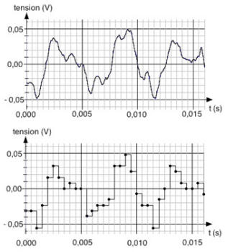
Le signal anti-bruit émis résulte d’un traitement numérique du bruit selon les étapes suivantes :
Document 5. Numérisation du signal
(a) le bruit est capté par le microphone ;
(b) le signal électrique correspondant est numérisé ;
(c) le signal numérique est traité pour produire le signal numérique anti-bruit ;
(d) le signal numérique anti-bruit est converti en signal analogique.

Les graphiques du document 5 ci-contre illustrent, pour une fréquence d’échantillonnage f_{e} et un pas de quantification p donnés, le début du processus de traitement.

4.1 À l’aide des graphiques ci-contre, calculer la fréquence f_{e} d’échantillonnage et estimer la valeur du pas p de la quantification.

4.2. La plage de conversion a pour valeur ΔU = 2 V.
S’agit-il d’un codage sur 8 ou sur 16 bits ?

4.3. Dans le cas du casque, le bruit est traité par séquences enregistrées de durée 6,4 ms avec une
fréquence d’échantillonnage de 20 kHz et un codage sur 8 bits.

4.3.1. Calculer en bit ou en octet la taille du fichier associé à la séquence numérisée de durée 6,4 ms.

4.3.2. La fréquence d’échantillonnage choisie remplit-elle la condition de Shannon dans le cadre du traitement des bruits dont les spectres sont donnés dans les documents 2 et 3 ? Justifier votre réponse.

